**Komunikat z zawodów strzeleckich**

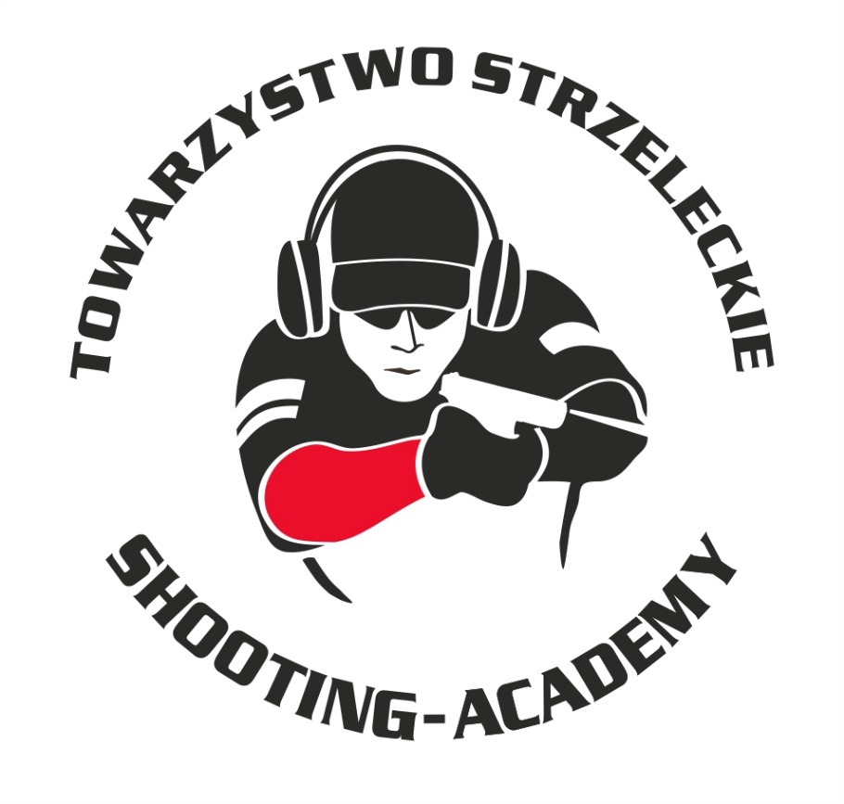

Organizator :

**Towarzystwo Strzeleckie Shooting-Academy**

Termin :

**29.12.2024 r.**

Miejsce :

**Strzelnica Shooting-Academy Parzęczew k/Łodzi**

# Karabin Bocznego Zapłonu 50m Standard

| # zawodnik | klub |  | wynik |  |  |  |
| --- | --- | --- | --- | --- | --- | --- |
| |  |  |  |  | | --- | --- | --- | --- | | 1 | GUZIAK Michał | SHOOTING-ACADEMY Łódź | 78 | | 2 | NOWICKI Piotr | SHOOTING-ACADEMY Łódź | 77 | | | | |  |  |  |

# Karabin Centralnego Zapłonu 50m Open

| # zawodnik | klub |  | wynik |  |  |  |
| --- | --- | --- | --- | --- | --- | --- |
| |  |  |  |  | | --- | --- | --- | --- | | 1 | NOWICKI Piotr | SHOOTING-ACADEMY Łódź | 96 | | 2 | OLCZYK Krzysztof | SHOOTING-ACADEMY Łódź | 88 (1x11) | | 3 | MITROWSKI Jan (Junior) | SHOOTING-ACADEMY Łódź | 88 (0x11) | | 4 | MITROWSKI Tomasz | SHOOTING-ACADEMY Łódź | 87 | | 5 | HEMKA Krzysztof | SHOOTING-ACADEMY Łódź | 73 (3x9) | | 6 | ZIEMECKI Grzegorz | SHOOTING-ACADEMY Łódź | 73 (0x9) | | 7 | SZCZEPANIAK Michał | BURSZTYN Kalisz | 64 | | | | |  |  |  |

# Karabin Centralnego 50m Standard

| # | zawodnik | klub | wynik |
| --- | --- | --- | --- |
| 1 | GUZIAK Michał | SHOOTING-ACADEMY Łódź | 97 |
| 2 | NOWICKI Piotr | SHOOTING-ACADEMY Łódź | 87 |
| 3 | LUDWIG Sławomir | SHOOTING-ACADEMY Łódź | 71 |
| 4 | MITROWSKI Jan (Junior) | SHOOTING-ACADEMY Łódź | 55 |
| 5 | MITROWSKI Tomasz | SHOOTING-ACADEMY Łódź | 33 |
| 6 | SZCZEPANIAK Michał | BURSZTYN Kalisz | 0 |

# Pistolet Centralnego Zapłonu 25m

| # | zawodnik | klub | wynik |
| --- | --- | --- | --- |
| 1 | WRÓBLEWSKI Sławomir | SHOOTING-ACADEMY Łódź | 86 |
| 2 | HEMKA Krzysztof | SHOOTING-ACADEMY Łódź | 81 |
| 3 | LUDWIG Sławomir | SHOOTING-ACADEMY Łódź | 80 |
| 4 | KELM Robert | SHOOTING-ACADEMY Łódź | 72 |
| 5 | NOWICKI Piotr | LOK KADET Gorzów Wlkp. | 70 |
| 6 | ZIEMECKI Grzegorz | SHOOTING-ACADEMY Łódź | 68 |
| 7 | MITROWSKI Tomasz | SHOOTING-ACADEMY Łódź | 63 |
| 8 | OLCZYK Krzysztof | SHOOTING-ACADEMY Łódź | 61 |
| 9 | GUZIAK Michał | SHOOTING-ACADEMY Łódź | 59 |
| 10 | GOLAŃSKA-WRÓBLEWSKA Magdalena | SHOOTING-ACADEMY Łódź | 55 |
| 11 | MITROWSKI JAN (Junior) | SHOOTING-ACADEMY Łódź | 53 |
| 12 | OSIŃSKI Paweł | SHOOTING-ACADEMY Łódź | 27 |
| 13 | SZCZEPANIAK Michał | BURSZTYN Kalisz | 18 |

# Pistolet Bocznego Zapłonu 25m

| # | zawodnik | klub | wynik |
| --- | --- | --- | --- |
| 1 | KELM Robert | SHOOTING-ACADEMY Łódź | 77 |
| 2 | HEMKA Krzysztof | SHOOTING-ACADEMY Łódź | 59 |
| 3 | SZCZEPANIAK Michał | BURSZTYN Kalisz | 45 |

# StalLufka Pistolet Centralnego Zapłonu

| # | zawodnik | klub | wynik |
| --- | --- | --- | --- |
| 1 | HEMKA Krzysztof | SHOOTING-ACADEMY Łódź | 20,02 |
| 2 | ZIEMECKI Grzegorz | SHOOTING-ACADEMY Łódź | 21,81 |
| 3 | NOWICKI Piotr | SHOOTING-ACADEMY Łódź | 23,32 |
| 4 | LUDWIG Sławomir | SHOOTING-ACADEMY Łódź | 25,30 |
| 5 | OLCZYK Krzysztof | SHOOTING-ACADEMY Łódź | 30,53 |
| 6 | SZCZEPANIAK Michał | SHOOTING-ACADEMY Łódź | 41,62 |
| 7 |  | SHOOTING-ACADEMY Łódź |  |
| 8 |  | SHOOTING-ACADEMY Łódź |  |

# StalLufka Karabinek PCC

| # | zawodnik | klub | wynik |
| --- | --- | --- | --- |
| 1 | BIELIŃSKI Jarosław | SHOOTING-ACADEMY Łódź | 11,67 |
| 2 | OLCZYK Krzysztof | SHOOTING-ACADEMY Łódź | 13,88 |
| 3 | NOWICKI Piotr | SHOOTING-ACADEMY Łódź | 14,25 |
| 4 | HEMKA Krzysztof | SHOOTING-ACADEMY Łódź | 17,63 |

# Strzelba Dynamiczna 10 strzałów Manual

| # | zawodnik | klub | wynik |
| --- | --- | --- | --- |
| 1 | ZIEMECKI Grzegorz | SHOOTING-ACADEMY Łódź | 18,47 |
| 2 | LUDWIG Sławomir | SHOOTING-ACADEMY Łódź | 43,23 |
| 3 | HEMKA Krzysztof | SHOOTING-ACADEMY Łódź | 60,82 |
| 4 | SZCZEPANIAK Michał | BURSZTYN Kalisz | 61,74 |
| 5 | NOWICKI Piotr | SHOOTING-ACADEMY Łódź | 88,29 |

# Strzelba Dynamiczna 10 strzałów Semi-Auto

| # | zawodnik | klub | wynik |
| --- | --- | --- | --- |
| 1 | ZIEMECKI Grzegorz | SHOOTING-ACADEMY Łódź | 16,00 |
| 2 | OLCZYK Krzysztof | SHOOTING-ACADEMY Łódź | 28,05 |
| 3 | NOWICKI Piotr | SHOOTING-ACADEMY Łódź | 24,91 |
| 4 | SZCZEPANIAK Michał | BURSZTYN Kalisz | 66,37 |

**Obsada sędziowska :**

1. BIELIŃSKI Jarosław – Sędzia na torze/ Sędzia główny zawodów
2. SUZIN Nikodem – Sędzia na torze/ Przewodniczący RTI
3. GUZIAK Michał – Sędzia na torze

*Przewodniczący RTI*

*SUZIN Nikodem*